# Conhecer e analisar as questões sobre propriedade intelectual no Direito Cibernético



Caro estudante,

Ao longo da Unidade 3 fomos direcionados às questões atinentes à propriedade intelectual e suas especificidades em relação às marcas, patentes e ao direito autoral no ambiente do direito cibernético. Para a conclusão da unidade, na aula 11, você estudou as questões relativas à proteção da propriedade intelectual sobre o software e as novas modalidades de licenciamento como um serviço, conhecido como SaaS – Software as a Service.

Sob a ótica da propriedade intelectual, vale relembrar que a ela é gênero do qual são espécies o direito de marcas e patentes, ambos previsto na Lei de Propriedade Industrial (Lei nº 9.279/1996), além do direito autoral previsto na Lei nº 9.6010/1998 e a proteção ao software (programas de computador) conforme previsto na Lei nº 9.609/1998. Estas duas últimas leis foram editadas no mesmo dia, 19 de fevereiro de 1998, e são complementares. Ou seja, por expressa previsão legal, o software será protegido como uma obra literária pelo direito do autor, devendo as duas leis serem analisadas em conjunto.

Por qual motivo o legislador teria tratado os dois temas (direito do autor e software) em duas normas se elas são complementares e devem ser analisadas em conjunto? A resposta é razoavelmente simples: o objetivo era tornar o sistema legal mais flexível às potenciais alterações legislativas decorrentes dos avanços tecnológicos, especialmente em relação ao software (Lei nº 9.609/1998).

Tanto para o direito do autor como para marcas e patentes há a previsão legal de que a proteção será derivada do esforço humano, sem qualquer referência ao ambiente em que será desenvolvido.

Assim, podemos considerar, conforme visto durante as aulas, que o desenvolvimento realizado no ambiente virtual, inclusive no Metaverso, é passível de proteção e defesa da propriedade intelectual, devendo ser verificadas a autoria e a anterioridade da marca, da patente e do direito autoral, além de seu respectivo registro, quando a lei assim exigir. No ambiente da web 3.0 pelo uso de blockchain e outras tecnologias similares torna mais fácil realizar a constatação da autoria e anterioridade, por causa da imutabilidade e da segurança da rede distribuída do padrão blockchain.

O desafio surge com os desenvolvimentos realizados por meio de inteligência artificial e aprendizagem de máquina, uma vez que o sistema legal nacional e internacional, em sua grande maioria, ainda exige o desenvolvimento humano, de forma que o desenvolvimento por inteligência artificial poderá ser considerado um direito sui generis pendente de regulação.

Por fim, conforme você estudou, o software não dependerá de registro para ser protegido, sendo ele necessário apenas nas situações de transferência de tecnologia e distribuição no processo de importação para regular remessa cambial ao exterior.

# Videoaula: Resumo da unidade

Caro estudante, seja muito bem-vindo ao vídeo-resumo da Unidade 3.

Tivemos a oportunidade de estudar as questões atinentes à propriedade intelectual, a qual é gênero, tendo como espécies o direito e a obrigação vinculados às marcas, patentes e ao direito autoral. Nosso olhar é voltado ao ambiente do direito cibernético.

Portanto, toda vez que nos referimos à propriedade intelectual, tenha em mente que esta é uma área do direito em que estão inseridos os temas de direito autoral, marcas e patentes, além do software.

Para a conclusão da unidade, você terá a oportunidade de estudar e analisar as questões relativas à proteção da propriedade intelectual sobre o software e as novas modalidades de licenciamento como um serviço, conhecido como SaaS – Software as a Service.

# Estudo de caso



Na Unidade 3 tratamos dos direitos vinculados à propriedade intelectual, marcas e patentes, além do direito autoral e a proteção legal do software.

Seu cliente, XPTO_software, é uma empresa focada no desenvolvimento de software e soluções tecnológicas fornecidas no formato SaaS. Ao tentar registrar sua marca como nome de domínio na internet como “XPTO_software.com.br”, teve a resposta negativa pela autoridade responsável, no caso, o Registro.Br, sob a alegação de que tal nome de domínio já estava registrado por uma pessoa natural e que até a presente data (mais de cinco anos) não havia sido utilizado.

Além disso, XPTO_software informou que pretende comprar (incorporar) uma startup que desenvolveu uma solução em software muito específica e que é do interesse do seu cliente como forma de melhorar e ampliar a gama de serviços que pode oferecer ao mercado.

Diante dessa situação, seu cliente, representante da XPTO_software, quer que você elabore e fundamente um relatório indicando as medidas que devem ser tomadas pela XPTO_software com o objetivo de recuperar o nome de domínio e de atuar com a melhor segurança jurídica na aquisição da startup.

_______

**Reflita**

Para a solução do caso apresentado, você deve:

* Ter conhecimento da estrutura da propriedade intelectual e os seus impactos no direito cibernético;
* Ter conhecimento e saber analisar as situações de marcas, patentes e propriedade autoral, além das regras básicas acerca do registro de nomes de domínio vinculados a uma marca ou nome empresarial;
* Ter conhecimento e saber analisar as situações legais vinculadas a proteção do software no Brasil;
* Acompanhar a jurisprudência pertinente com o tema da consulta.

# Videoaula: Resolução do estudo de caso

Antes de analisarmos a resolução, faça uma lista das principais dificuldades que você encontrou com o caso; pode ser com vocabulário, conceitos jurídicos prévios que você ainda não fixou; além de conceitos e a aplicação do que vimos nesta unidade.

Faça um mapa mental com os pontos de dúvidas e levante o que você precisa pesquisar para chegar à resposta adequada. Elabore um mapa mental dos conceitos e aplicações de conceitos que você já domina e conhece.

Assim, você fixará o conteúdo que já foi absorvido, identificando os assuntos que precisa estudar e revisar na Unidade 3, além de outros conhecimentos prévios necessários.

Tendo estruturado as dúvidas e o conhecimento prévio, vamos lá!

Seu cliente está buscando a proteção da marca como registro de domínio na internet que foi adquirido e registrado por terceiro sem relação com a marca e com a razão social empresarial do seu cliente, XPTO_software.

Além disso, para a expansão dos negócios, seu cliente visa adquirir (incorporar) uma startup que desenvolveu uma solução em software que será útil para o negócio.

Para a primeira situação, com base na proteção à propriedade intelectual e ao direito marcário, você poderá abrir uma solução de solução de conflito diretamente no Registro.br, o qual deverá solucionar a questão favoravelmente ao seu cliente. Caso a decisão não seja favorável, ou estejam tomando tempo mais do que o suportável pelo seu cliente, é possível entrar com uma medida judicial para tal finalidade, com o expresso pedido de tutela antecipada.

Já em relação à segunda parte, por ser uma transformação societária de incorporação, em tese não haveria necessidade legal de registro do software para a preservação de direitos – uma vez que seu cliente vai incorporar a startup, todos os passivos e ativos passam a pertencer ao incorporador. No entanto, pela situação apresentada não é possível ter certeza de que a autoria do software é realmente da startup. Diante da dúvida existente, deve-se pedir o respectivo registro do software, para que no processo de incorporação os direitos sobre o software sejam transferidos para a empresa que está incorporando. Tal medida visa elevar o nível de segurança jurídica na operação.

# Resumo visual



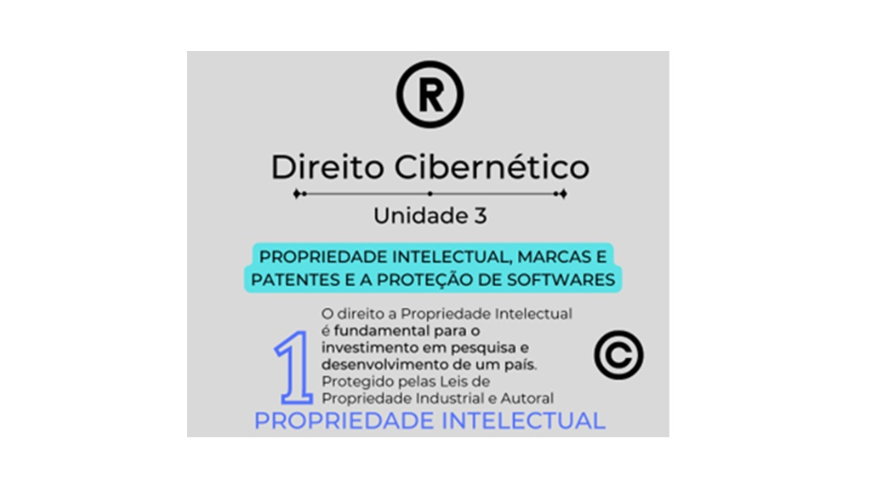

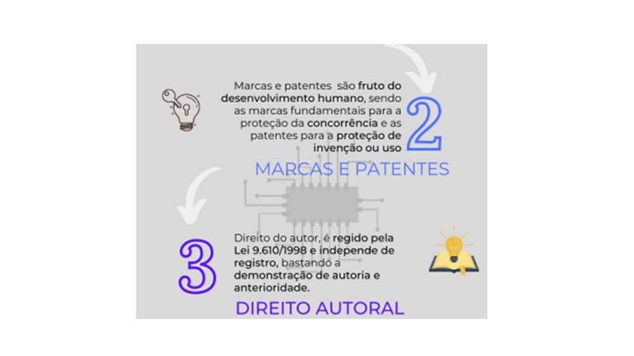

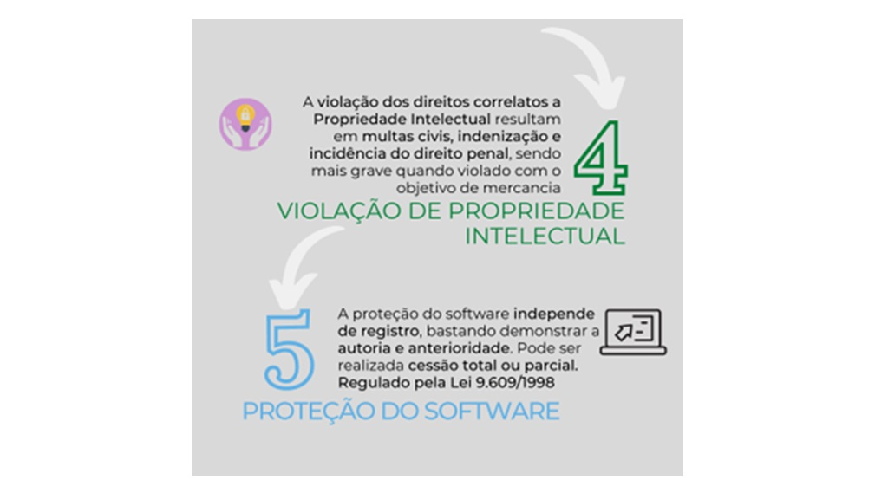

# Referências



BARBOSA, D. B. **Uma introdução à propriedade intelectual**, 2010. Disponível em:

<https://www.lexml.gov.br/urn/urn:lex:br:rede.virtual.bibliotecas:livro:2003;000655798>. Acesso em: 29 nov. 2022.